國立臺灣海洋大學勞雇雙方協商調整休息日、例假日、國定假日同意書
111.01製

立同意書人：國立臺灣海洋大學（以下簡稱甲方）、 （以下簡稱乙方）。乙方任職於甲方 單位，擔任 職務。茲因辦理本校 重要業務，致有使乙方於休息日、例假日、國定假日工作之必要。
經雙方協商後，乙方同意適當調整原定之休息日、例假日、國定假日，並訂立條款內容如下，以資共同遵守履行。
一、實施期間及方式：
（一）1、適用於週日出勤：
原訂例假日為 年 月 日(週日)調整為休息日，原訂休息日為 年 月 日(週六)調整為例假日。乙方同意一年內擇期補休假共計 時或選擇請款時數 時。
2、適用於週六、週日皆出勤：
原訂休息日為 年 月 日(週六)、例假日為 年 月 日(週日)。乙方同意調整〈需當週〉 年 月 日為例假日，休息日為 年 月 日或一年內擇期補休假共計 時或選擇請款時數 時，但需符合不得連續工作逾六日之原則。
3、適用於國定假日或國定假日補假日出勤：
(國定假日若遇週六或週日，則其補假日定性為國定假日、該國定假日定性為休息日或例假日)
原訂國定假日為 年 月 日調整為休息日，原訂休息日為 年 月 日(週六)調整為國定假日。乙方同意一年內擇期補休假共計 時或選擇請款時數 時。
（二）辦理期間甲方應考量乙方之健康及安全。
（三）辦理期間乙方因健康或其他正當理由以致無法負荷，可隨時終止例假之調整，並回復原定之例假。
（四）實施期間如調整例假之原因消失，甲方應立即回復雙方原約定之例假，不得藉故拖延。
二、權利義務之其他依據：
甲、乙雙方原約定之勞動條件，除前述事項外，其餘仍依原約定之勞動條件為之，甲方不得作任何變更。
三、甲方有違反本同意書約定事項，乙方得終止本同意書。
四、以上約定事項如有未盡事宜，以誠信協商原則，雙方同意本誠信另行協商。
五、本同意書1式2份，由雙方各執一份為憑，並保存5年。
同意書人：
甲方：國立臺灣海洋大學 (單位主管)： （簽章）
乙方：__________________ (簽章)
中華民國年月日

國立臺灣海洋大學勞雇雙方協商調整休息日、例假日、國定假日同意書
範例
立同意書人：國立臺灣海洋大學（以下簡稱甲方）、王OO（以下簡稱乙方）。乙方任職於甲方OOOO單位，擔任行政組員職務。茲因辦理本校OOOO重要業務，致有使乙方於休息日、例假日、國定假日工作之必要。
經雙方協商後，乙方同意適當調整原定之休息日、例假日、國定假日，並訂立條款內容如下，以資共同遵守履行。
一、實施期間及方式：
（一）1、適用於週日出勤：
原訂例假日為111年2月20日(週日)調整為休息日，原訂休息日為111年2月19日(週六)調整為例假日。乙方同意一年內擇期補休假共計 5 時或選擇請款時數 時。
範例1
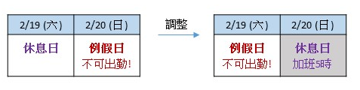

2、適用於週六、週日皆出勤：
原訂休息日為111年3月12日(週六)、例假日為111年3月13日(週日)。乙方同意調整〈需當週〉111年3月10日為例假日，休息日為111年3月17日或一年內擇期補休假共計 時或選擇請款時數 時，但需符合不得連續工作逾六日之原則。(本案連續工作6日:3/11-3/16)
範例2
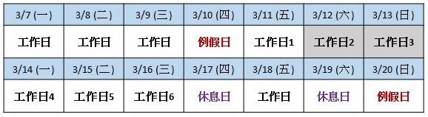

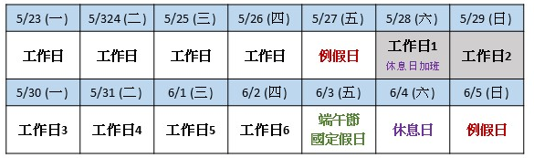
原訂休息日為111年5月28日(週六)、例假日為111年5月29日(週日)。乙方同意調整〈需當週〉111年5月27日為例假日，休息日為 年 月 日或一年內擇期補休假共計8時或選擇請款時數 時，但需符合不得連續工作逾六日之原則。(本案連續工作6日:5/28-6/2)
範例3

3、適用於國定假日或國定假日補假日出勤：
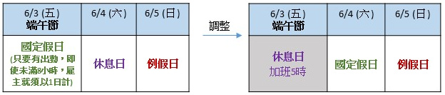
原訂國定假日為111年6月3日調整為休息日，原訂休息日為111年6月4日(週六)調整為國定假日。乙方同意一年內擇期補休假共計 5 時或選擇請款時數 時。
範例4

(國定假日若遇週六或週日，則補假日定性為國定假日、該國定假日定性為休息日或例假日)
範例5
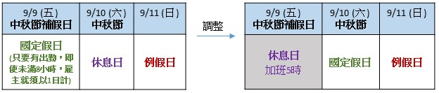
原訂國定假日為111年9月9日調整為休息日，原訂休息日為111年9月10日(週六)調整為國定假日。乙方同意一年內擇期補休假共計 5 時或選擇請款時數 時。

（二）辦理期間甲方應考量乙方之健康及安全。
（三）辦理期間乙方因健康或其他正當理由以致無法負荷，可隨時終止例假之調整，並回復原定之例假。
（四）實施期間如調整例假之原因消失，甲方應立即回復雙方原約定之例假，不得藉故拖延。
二、權利義務之其他依據：
甲、乙雙方原約定之勞動條件，除前述事項外，其餘仍依原約定之勞動條件為之，甲方不得作任何變更。
三、甲方有違反本同意書約定事項，乙方得終止本同意書。
四、以上約定事項如有未盡事宜，以誠信協商原則，雙方同意本誠信另行協商。
五、本同意書1式2份，由雙方各執一份為憑，並保存5年。
同意書人：
甲方：國立臺灣海洋大學 (單位主管)： （簽章）
乙方：__________________ (簽章)
中華民國年月日
000
00
00

